Pracovný list
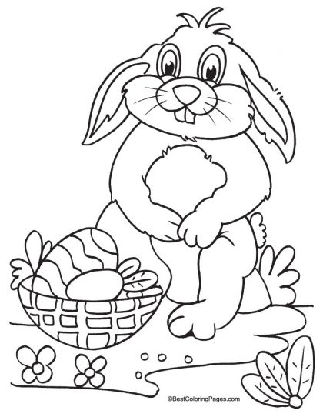
1. Obrázok vyfarbi. Dokresli zajkovi vedľa košíčka 10 farebných vajíčok.
2.Zajko má v košíčku 2 vajíčka. Vedľa košíčka má 10 vajíčok . Koľko vajíčok má spolu?
V košíčku má ....... 2 vajíčka
Vedľa košíčka má ...... 10 vajíčok
Spolu má .... ? vajíčok
__________________________________
Výpočet : Odpoveď: Spolu má vajíčok.
3. Vypočítaj.
13 -3 = 19 – 10 = 17 – 7 = 20 – 10 = 15 – 5 =
12 – 2 = 18 - 8 = 16 – 10 = 14 – 4 = 19 – 9 =

